Р О С С И Й С К А Я Ф Е Д Е Р А Ц И Я
КАМЧАТСКИЙ КРАЙ

ЕЛИЗОВСКИЙ МУНИЦИПАЛЬНЫЙ РАЙОН

АДМИНИСТРАЦИЯ

НОВОАВАЧИНСКОГО СЕЛЬСКОГО ПОСЕЛЕНИЯ

ПОСТАНОВЛЕНИЕ

От «16» июля 2019 г. № 139

О назначении публичных слушаний по проекту муниципального нормативного правового акта «О внесении изменений в Правила землепользования и застройки Новоавачинского сельского поселения от 05.09.2011 № 21»

В соответствии с ст. 5.1, п. 14 ст. 31 Градостроительного Кодекса Российской Федерации, ст. 28 Федерального закона от 06.10.2003 № 131-ФЗ «Об общих принципах организации местного самоуправления в Российской Федерации», Уставом Новоавачинского сельского поселения, Правилами землепользования и застройки Новоавачинского сельского поселения от 05.09.2011 № 21, принятыми Решением Собрания депутатов Новоавачинского сельского поселения от 02.09.2011 № 83, Положением об организации и проведении публичных слушаний по вопросам градостроительной деятельности в Новоавачинском сельском поселении от 28.03.2019 № 07, принятым Решением Собрания депутатов Новоавачинского сельского поселения от 27.03.2019 № 218

ПОСТАНОВЛЯЮ:

1. Назначить публичные слушания по проекту муниципального нормативного правового акта «О внесении изменений в Правила землепользования и застройки Новоавачинского сельского поселения» на 16 октября 2019 года 16 часов 00 минут. Местом проведения публичных слушаний определить администрацию Новоавачинского сельского поселения, расположенную по адресу: пос. Новый, ул. Молодежная, д. 1а.
2. Включить в повестку публичных слушаний следующие вопросы:
- изменение части территориальных зон естественного ландшафта (ЕЛ), территорий общего пользования (улично-дорожная сеть) на территориальную зону индивидуальной жилой застройки (Ж 1) согласно приложению 1;
- в разделе III. Градостроительные регламенты: зона застройки среднеэтажными жилыми домами (Ж 3) в п. 3- условно разрешённые виды использования, в столбцах – виды разрешенного использования земельных участков и ОКС «Гостиницы». Предельные размеры земельных участков и предельные параметры разрешенного строительства, реконструкции ОКС внесении изменения «Этажность – до 2 эт.» на «Этажность – до 5 эт.»
- изменить часть территориальной зоны естественного ландшафта (ЕЛ) на зону застройки среднеэтажными жилыми домами (Ж 3) по границам формируемого земельного участка согласно приложению 2.
3. Определить следующие места для ознакомления с материалами к публичным слушаниям по внесению изменений в Правила землепользования и застройки Новоавачинского сельского поселения от 05.09.2011 № 21, указанных в п. 1 настоящего постановления:
- СДК п. Нагорный (Камчатский край, Елизовский р-н, п. Нагорный, ул. Первомайская, д. 7а);
- библиотека п. Нагорный (Камчатский край, Елизовский р-н, п. Нагорный, ул. Совхозная, д. 18);
- СДК п. Новый (Камчатский край, Елизовский р-н, п. Новый, ул. Молодежная, д. 5);
- библиотека п. Новый (Камчатский край, Елизовский р-н, п. Новый, ул. Молодежная, д. 22);
- информационный стенд администрации Новоавачинского сельского поселения (Камчатский край, Елизовский р-н, п. Новый, ул. Молодежная, д. 1а);
- официальный сайт администрации Новоавачинского сельского поселения в сети Интернет по адресу: https://www.kamgov.ru/emr/novoavacha/publicnye-slusania.
4. Письменные предложения и рекомендации по вопросам публичных слушаний принимаются в администрации Новоавачинского сельского поселения по адресу: пос. Новый, ул. Молодежная, 1а, со дня опубликования настоящего постановления до дня проведения слушаний, при обращении разъясняется порядок проведения публичных слушаний.
5. Отделу земельных отношений, архитектуры и градостроительства администрации Новоавачинского сельского поселения обеспечить проведения публичных слушаний указанных в п.1 настоящего постановления.
6. Отделу земельных отношений, архитектуры и градостроительства администрации Новоавачинского сельского поселения опубликовать настоящее постановление в информационном бюллетене «Елизовский вестник» и разместить в местах официального обнародования.
7. Контроль за исполнением настоящего постановления возложить на начальника отдела земельных отношений, архитектуры и градостроительства администрации Потапову Е.А.
8. Настоящее постановление вступает в силу после его официального опубликования (обнародования).

Глава Новоавачинского
сельского поселения О.А. Прокопенко
Приложение 1 постановлению администрации
Новоавачинского сельского поселения от 16.07.2019 № 139
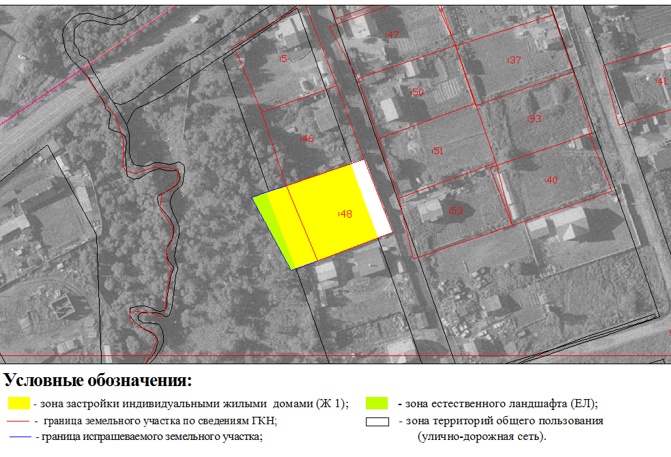

Приложение 2 постановлению администрации
Новоавачинского сельского поселения от 16.07.2019 № 139

